**Коваль Данила (Kowal Daniła)**

31 января 1803 г – крестный отец Елены Евы, дочери Лапецов Евдокима и Ходоры (НИАБ 136-13-894, лист 49об, №4/1803-р (коп)).

**НИАБ 136-13-894:** Лист 49об. **Метрическая запись №4/1803-р (ориг).**

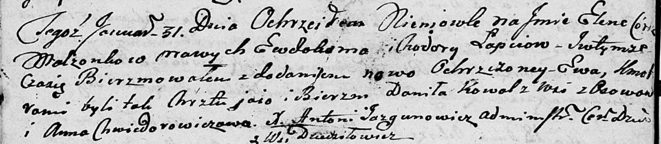

Дедиловичская Покровская церковь. 31 января 1803 года. Метрическая запись о крещении.

Łapciowna Elena Ewa – дочь.

Łapać Ewdokim – отец.

Łapciowa Chodora – мать.

Kowal Daniła – кум, с деревни Осовo.

Chwiedorowiczowa Anna – кума.

Jazgunowicz Antoni – ксёндз.